La Oficialía Mayor es el área encargada de la planificación eficiente y eficaz de los recursos humanos y materiales, con el fin de satisfacer las necesidades reales de la ciudadanía y de la estructura organizacional del Ayuntamiento. Así como la contratación y prestación de servicios necesarios para el desempeño eficiente de las funciones y atribuciones de la administración pública municipal
OFICIALIA MAYOR

INFORME DE ACTIVIDADES
.
ENERO 2020 | Atender las peticiones de la ciudadanía que acude a nuestra oficina brindarles una respuesta y canalizarlas a las dependencias correspondientes con la finalidad de satisfacer sus necesidades

- SE ASISTE A LA LOCALIDAD DE PURUAGUA A PARTIR LA ROSCA DE REYES CON LAS PERSONAS DE LA COMUNIDAD Y SE HACE ENTREGA DE PELOTAS Y BOLOS PARA LOS NIÑOS.
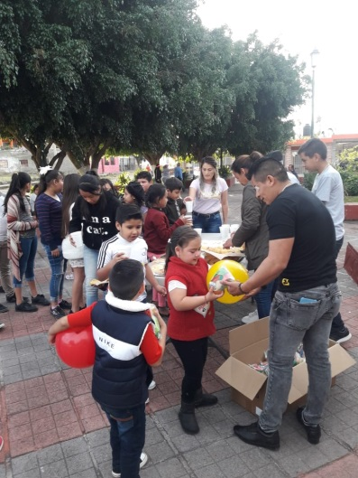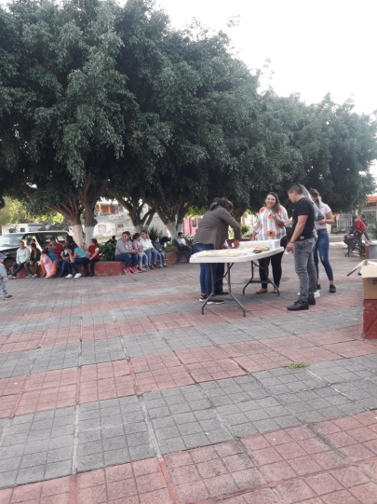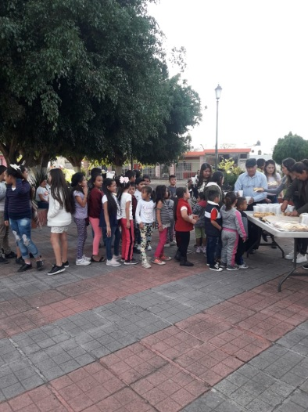
- SE REALIZAN AUTORIZACIONES DE VACACIONES PENDIENTES DEL SEGUNDO PERIODO 2019 A PERSONAL DE PROTECCION CIVIL Y BOMBEROS.
- SE HACE EL ACOMODO DE LOS PERIODOS VACACIONALES DEL PERSONAL DE CUADRILLA
- SE DAN LAS AUTORIZACIONES CORRESPONDIENTES A PERSONAL DE LIMPIEXZA Y RECOLECCION DE BASURA.
- SE ASISTE A REUNION DEL PLENO DEL H. AYUNTAMIENTO COLABORANDO CON LA TRANSMICION DE LA MISMA.
- SE REALIZA EL ACOMODO DE LA DOCUMENTACION
- SE COLABORA EN LA PUESTA DE LOS ARREGLOS FLORALES EN LOS MONUMENTOS DEL GENERAL RAMON CORONA EN TUXCUECA Y EN LA LOCALIDAD DE PURUAGUA.
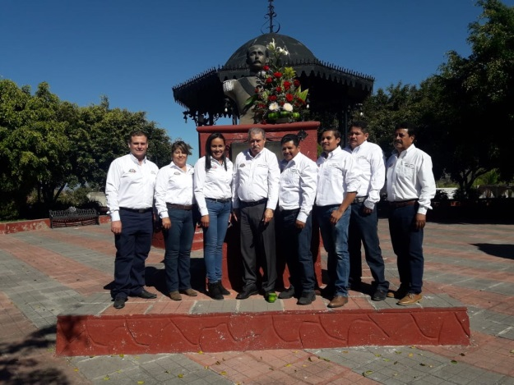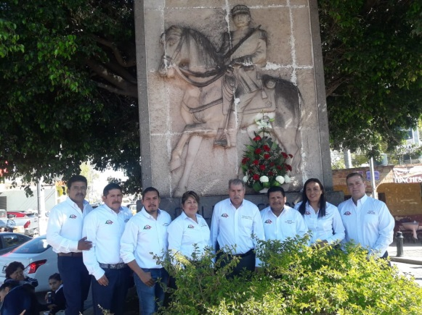
- PARTICIPACION EN EL DESFILE DEL DIA 28 DE ENERO.
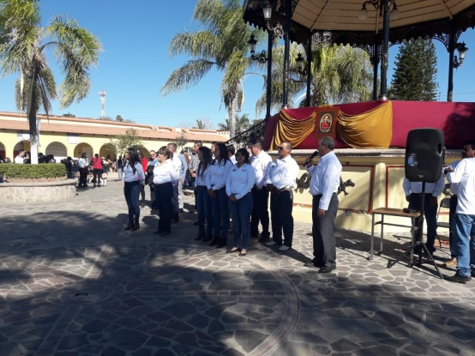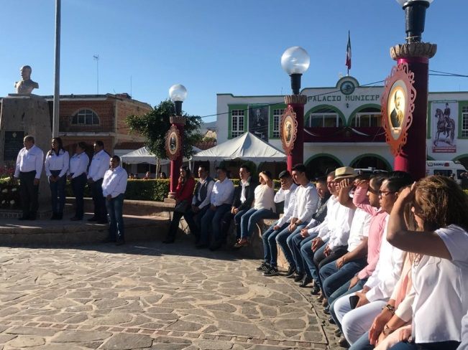
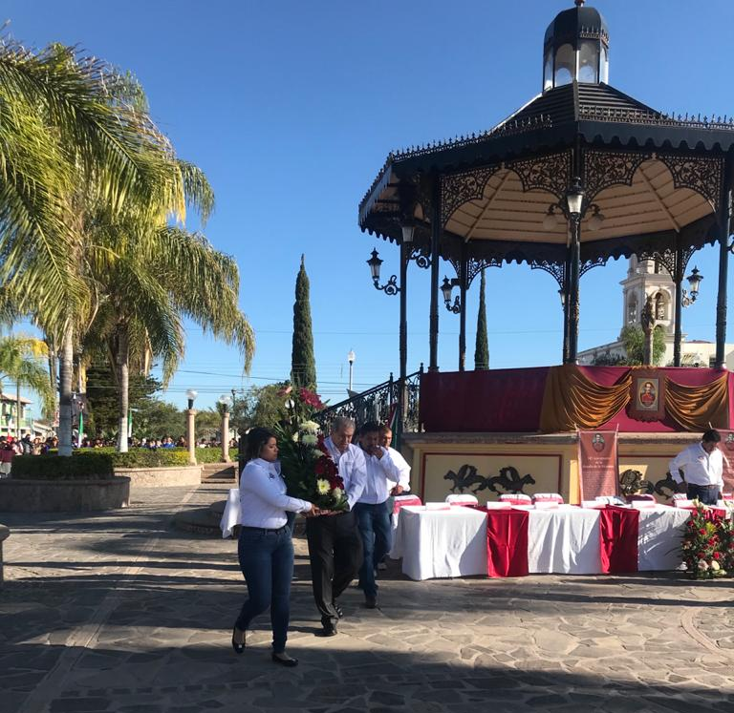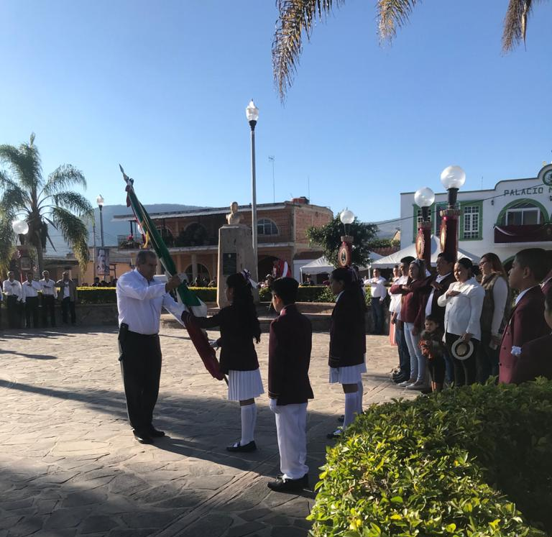

ATENTAMENTE
“Tuxcueca, Jalisco tierra del generalísimo Ramón Corona”

___________________________________
Lic. José Alfredo Sánchez Zepeda.
Oficial Mayor
H. Ayuntamiento de Tuxcueca Jalisco.

